Реферат

Курсовой проект: 41 страниц, 15 рисунков, 9 источников, 2 приложения.
Тема: Разработка приложения для администрирования морга
ПРОГРАММНОЕ ОБЕСПЕЧЕНИЕ ДЛЯ МОРГА, УЧЁТ ТЕЛ, АДМИНИСТРАТИВНОЕ УПРАВЛЕНИЕ, ОФОРМЛЕНИЕ ДОКУМЕНТАЦИИ, ЭЛЕКТРОННЫЙ АРХИВ, ПОИСК ПО БАЗЕ ДАННЫХ, ПРОГРАММИРОВАНИЕ НА PYTHON, БАЗЫ ДАННЫХ, DESKTOP-ПРИЛОЖЕНИЕ, АВТОМАТИЗАЦИЯ УЧЁТА.
Объектом исследования является сфера административной деятельности патологоанатомических отделений и моргов, в частности процессы документооборота, учёта и хранения данных.
Предметом исследования является десктопное приложение, разработанное на языке программирования Python с использованием современных библиотек для создания графического интерфейса и работы с базами данных.
Целью проекта является проектирование и разработка кроссплатформенного десктопного приложения для автоматизации процессов администрирования морга. Приложение должно предоставлять интуитивно понятный интерфейс для выполнения ключевых задач: регистрации и учёта поступлений тел, ведения электронной документации (акты, заключения, отчёты), управления архивом данных с возможностью расширенного поиска, контроля сроков хранения и генерации регламентированной отчётности. Реализация на Python позволит обеспечить гибкость, модульность и дальнейшее масштабирование систем

Содержание
Введение 3
Нормативные ссылки 5
2. Анализ предметной области 6
2.1 Анализ сферы администрирования морга 6
2.2 Анализ аналогов 7
2.2.1 Обзор существующих решений для учета в моргах 7
2.2.2 Общий вывод. Тенденции развития 8
3. Техническое задание 10
3.1 Введение 10
3.2 Основания для разработки 10
3.3 Назначение разработки 10
3.4 Требования к программе или программному изделию 11
3.4.1 Требования к функциональным характеристикам 11
3.4.2 Требования к надежности 12
3.4.3 Условия эксплуатации 12
3.4.4 Требования к информационной и программной совместимости 12
3.4.5 – 3.4.8 Специальные требования, маркировка, упаковка, транспортирование и хранение 12
3.5 Требования к программной документации 12
3.6 Технико-экономические показатели 13
3.7 Стадии и этапы разработки 13
3.8 Порядок контроля и приемки 13
4.Проектирование 14
4.1 Выбор технологического стека 14
4.2 Макетирование интерфейса 14
4.2.1 Главное окно приложения 14
4.2.2 Форма карточки учета тела 15
4.2.3 Форма журнала санитарных проверок 15
4.2.4 Диалоговое окно формирования отчета 15
4.3 Диаграммы 15
4.3.1 Диаграмма вариантов использования (Use Case Diagram) 15
4.3.2 Диаграмма деятельности 16
4.3.3Диаграммы классов 16
5 Разработка 18
5.1 Описание программы 18
Заключение 23
Список использованных источников 25
Приложение А 26
Приложение B 27

Введение

Эффективное администрирование деятельности морга является критически важной задачей, требующей высокой точности, оперативности и строгого соблюдения нормативных требований. Современные патологоанатомические отделения сталкиваются с необходимостью обработки больших объемов документации, ведения детального учета биологического материала, обеспечения корректного хранения и своевременной передачи данных. Рутинные бумажные носители и разрозненные электронные таблицы, часто используемые в текущей практике, не способны в полной мере обеспечить необходимый уровень надежности, конфиденциальности и скорости доступа к информации. Это создает риски ошибок, затрудняет поиск и анализ данных, а также осложняет процедуры внутреннего контроля и отчетности.
Целью данного курсового проекта является разработка специализированного программного обеспечения, призванного комплексно автоматизировать ключевые административные и учетные процессы в морге. Актуальность разработки обусловлена острой потребностью во внедрении цифровых решений, которые способны структурировать рабочий поток, минимизировать человеческий фактор и обеспечить целостность данных на всех этапах работы — от первичной регистрации до архивирования дел.
В рамках проекта будут решены следующие основные задачи:
- Проведение анализа предметной области: изучение нормативной базы, действующих регламентов и существующих практик документооборота в моргах.
- Разработка детального технического задания, определяющего функциональные и нефункциональные требования к системе.
- Проектирование архитектуры приложения, схемы базы данных и пользовательского интерфейса.
- Непосредственная реализация десктопного приложения на языке программирования Python с использованием библиотек для создания графического интерфейса (например, Tkinter, PyQt или Kivy) и взаимодействия с системой управления базами данных (SQLite, PostgreSQL).
- Тестирование работоспособности приложения на модельных примерах, имитирующих реальные рабочие сценарии.
Объектом исследования в курсовом проекте выступают процессы административного управления и документооборота в патологоанатомических отделениях (моргах).
Предметом исследования является проектируемое и разрабатываемое кроссплатформенное десктопное приложение на Python, предназначенное для автоматизации этих процессов.
Практическая значимость работы заключается в создании готового к использованию инструмента, который позволит:
- Сократить время на оформление стандартных документов.
- Повысить точность и достоверность учета.
- Обеспечить безопасное и структурированное хранение информации.
- Упростить процедуры поиска данных и формирования отчетности.
- В конечном итоге, повысить общую эффективность и организованность работы административного персонала.
Структура пояснительной записки отражает логику разработки проекта: от анализа требований и проектирования до описания реализации и итоговых выводов.

Нормативные ссылки
В данном курсовом проекте были использованы нормативные ссылки на следующие стандарты:
- ГОСТ 19.201-78 Единая система программной документации (ЕСПД).
Техническое задание. Требования к содержанию и оформлению;
- ГОСТ 2.105-95 ЕСКД. Общие требования к текстовым документам;
- ГОСТ 19.201-78 Техническое задание. Требования к содержанию и оформлению;
- ГОСТ 19.102-77 Единая система программной документации. Стадии разработки;
- ГОСТ 19.106-78 Единая система программной документации. Требования к программным документам, выполненным печатным способом;
- ГОСТ Р.7.0.5-2008 СИБИД. Библиографическая ссылка. Общие требования и правила составления.
- ГОСТ 12-93 СИБИД. Библиографическая запись. Сокращение слов на русском языке. Общие требования и правила.

2. Анализ предметной области

2.1 Анализ сферы администрирования морга

Работа патологоанатомического отделения (морга) представляет собой сложный комплекс административных, медицинских и юридических процессов, требующих безупречной точности и строгого документооборота. Основная деятельность включает прием, регистрацию, временное хранение и выдачу тел, проведение исследований, оформление заключительной документации и взаимодействие с правоохранительными органами, медицинскими учреждениями и родственниками.
Ключевые проблемы, характерные для организации этой работы с помощью традиционных методов (бумажных журналов, разрозненных файлов Excel), включают:
- Риск человеческих ошибок: Ручной ввод данных в реестры и документы ведет к опечаткам, утери информации, дублированию записей.
- Низкая оперативность доступа к информации: Поиск конкретного дела, истории перемещения тела или определенного документа в бумажных архивах занимает значительное время.
- Сложность контроля сроков: Отслеживание сроков хранения тел, истечения времени для проведения экспертиз или ожидания решения суда вручную является трудоемким и ненадежным.
- Нарушения конфиденциальности и безопасности: Бумажные носители сложно защитить от несанкционированного доступа, а их утеря ведет к серьезным последствиям.
- Трудности формирования отчетности: Сводка данных за период, статистика поступления, генерация актов и справок требуют ручной обработки больших массивов информации.
Внедрение специализированного программного обеспечения для администрирования морга способно кардинально повысить эффективность работы. Такое приложение должно стать единым цифровым центром, который:
- Автоматизирует первичный учет: Электронная регистрация поступления с присвоением уникального номера дела, сканирование и привязка первичных документов.
- Ведет централизованную базу данных: Хранение полной истории по каждому случаю, включая данные об умершем, место хранения, этапы исследований, контакты ответственных лиц и родственников.
- Управляет документацией: Генерация стандартных форм (акты приема-передачи, судебно-медицинские заключения, акты на выдачу), ведение электронного документооборота с возможностью цифровой подписи.
- Контролирует ключевые процессы: Автоматическое оповещение персонала об истекающих сроках хранения, необходимости проведения процедур или ожидающих решениях.
- Обеспечивает надежный поиск и отчетность: Мгновенный поиск по множеству параметров (ФИО, дата поступления, номер дела) и формирование регламентированных отчетов в несколько кликов.
Таким образом, разработка приложения направлена на создание инструмента, который обеспечит не просто цифровизацию учета, а системное управление всей операционной деятельностью морга, что приведет к повышению ответственности, прозрачности и скорости всех административных процедур.

2.2 Анализ аналогов

2.2.1 Обзор существующих решений для учета в моргах

Рынок специализированного ПО для моргов и патологоанатомических служб в России и СНГ представлен ограниченным числом комплексных коммерческих решений, часто входящих в состав крупных медицинских информационных систем (МИС). Также существуют локальные базы данных, разработанные «под заказ» для отдельных учреждений.
Таблица 1 – Преимущества и недостатки типовых решений
Тип решения | Преимущества | Недостатки
Крупные коммерческие МИС (в составе модуля для патологии) | • Высокая функциональность и интеграция с другими системами ЛПУ.  • Соответствие формальным требованиям Минздрава.  • Техническая поддержка и обновления. | • Высокая стоимость лицензий и внедрения, недоступная для небольших учреждений.  • Сложность и избыточность для решения узких административных задач морга.  • Низкая гибкость и долгий процесс кастомизации под нужды конкретного морга.
Локальные заказные базы данных (на Access, FoxPro) | • Разработаны под специфические процессы конкретного учреждения.  • Относительно низкая первоначальная стоимость. | • Устаревшие технологии, проблемы с безопасностью и совместимостью.  • Отсутствие поддержки и развития.  • Низкая масштабируемость и сложность интеграции.  • Зависимость от одного разработчика/администратора.
Работа на основе офисных приложений (Excel, Word) | • Нулевые затраты на ПО, простота начала использования.  • Знакомая большинству сотрудников среда. | • Полное отсутствие структуры и контроля: данные легко удалить, изменить, продублировать.  • Отсутствие централизованной БД: информация разрознена по файлам.  • Невозможность эффективного поиска, контроля сроков, формирования отчетов.  • Максимальный риск ошибок и потери данных.

2.2.2 Общий вывод. Тенденции развития
Анализ показывает явный дефицит доступных, современных и сфокусированных именно на задачах администрирования морга решений. Существующие коммерческие системы часто слишком дороги и сложны, а самодельные базы данных — ненадежны и небезопасны.
Ключевые тенденции, на которые должна ориентироваться новая разработка:
- Централизация и структурирование данных: Переход от файлового хаоса к единой, нормализованной базе данных.
- Автоматизация рутинных операций: Шаблоны документов, автоматический расчет сроков, напоминания.
- Повышение надежности и безопасности: Разграничение прав доступа, журналирование действий, резервное копирование.
- Удобство и интуитивность интерфейса: Минимизация времени обучения для сотрудников с разным уровнем компьютерной грамотности.
- Гибкость и адаптивность: Возможность относительно простой настройки справочников, шаблонов документов и отчетов под внутренние регламенты учреждения.
Таким образом, проектируемое приложение призвано заполнить нишу между громоздкими дорогими МИС и ненадежными локальными решениями, предложив оптимальный по стоимости, функциональности и простоте инструмент для цифровой трансформации административной работы в морге.

3. Техническое задание

3.1 Введение
Наименование программного продукта: «MorgueAdmin»
Разрабатываемое программное обеспечение предназначено для автоматизации административных, учетных и документообороных процессов в моргах и патологоанатомических отделениях. Система направлена на повышение эффективности работы, минимизацию ошибок ручного ввода, обеспечение сохранности и конфиденциальности данных, а также упрощение формирования отчетности в соответствии с установленными регламентами.

3.2 Основания для разработки
Указание о закреплении тем курсового проекта по дисциплине «Программная инженерия»

3.3 Назначение разработки

Программа предназначена для использования административным и медицинским персоналом морга (патологоанатомического отделения). Основными пользователями системы являются:
- Администратор морга: Уполномоченный сотрудник, ответственный за первичный учет, ведение архива и общее управление данными.
- Патологоанатом / Судебно-медицинский эксперт: вносит данные исследований и заключений.
- Старшая медицинская сестра: контролирует санитарное состояние и ведет соответствующие журналы.
- Руководство отделения: формирует сводные отчеты и аналитику.
Система призвана стать единым информационным центром, заменяющим бумажные журналы и разрозненные электронные таблицы.

3.4 Требования к программе или программному изделию

3.4.1 Требования к функциональным характеристикам

Система должна предоставлять следующий базовый функционал, сгруппированный по модулям:

Таблица 2 – Функциональные модули системы
Модуль | Функционал пользователя (Администратор/Медперсонал)
Модуль учета тел (Основной реестр) | • Регистрация нового поступления (ФИО, дата поступления, причина поступления, источник доставки, присвоение инвентарного номера).  • Ведение карточки тела: хранение фотографии (опционально), место в холодильной камере (ряд, ярус, номер), история перемещений.  • Отметка о проведении исследований/вскрытия с привязкой к эксперту.  • Оформление акта на выдачу тела (родственникам, ритуальной службе, для кремации).  • Поиск и фильтрация по всем полям карточки (ФИО, номер дела, дата, статус).
Модуль документооборота | • Автоматическое формирование стандартных форм: Акт приема-передачи тела, Заключение эксперта, Акт выдачи.  • Шаблонизация документов с подстановкой данных из карточки.  • Возможность печати документов или сохранения в PDF.  • Электронный архив всех сгенерированных документов, привязанных к делу.
Модуль санитарного контроля | • Ведение журнала санитарных проверок холодильных камер и помещений.  • Внесение данных: дата, время, температура, ответственный, замечания.  • Формирование графика проверок.  • Автоматическое уведомление (в интерфейсе) о необходимости проведения очередной проверки.
Модуль работы с контрагентами | • Ведение базы ритуальных служб (название, контакты, договор).  • Ведение базы сотрудников (должность, контакты, смена).  • Логирование взаимодействия с родственниками (дата звонка, ФИО, суть вопроса).
Модуль отчетности и аналитики | • Статистика за период: количество поступлений, выбытий, средний срок хранения.  • Отчет по загруженности холодильных камер.  • Отчет по санитарным проверкам.  • Экспорт отчетов в форматы XLSX и PDF.

3.4.2 Требования к надежности
- Отказоустойчивость данных: Программа должна использовать устойчивую к сбоям систему хранения (например, SQLite с автоматическим созданием резервных копий при запуске).
- Целостность данных: при вводе обязательных полей должна осуществляться валидация (проверка корректности дат, уникальности инвентарных номеров и т.д.).
- Восстановление: В случае критической ошибки программы или повреждения файла базы данных должна быть предусмотрена возможность восстановления из последней автоматически созданной резервной копии.
- Журналирование: Ключевые действия пользователя (добавление, удаление, изменение статуса тела) должны логироваться в отдельный файл.

3.4.3 Условия эксплуатации
Программа является кроссплатформенным десктоп-приложением, но первоначально предназначена для работы в среде Microsoft Windows 10/11. Требования к аппаратному обеспечению рабочего места:
Процессор: Intel Core i3 или аналогичный, 1 ГГц.
Оперативная память: 4 ГБ.
Свободное дисковое пространство: 500 МБ для программы и данных.
Разрешение экрана: 1366x768 или выше.
Дополнительно: Принтер для печати документов.

3.4.4 Требования к информационной и программной совместимости
Операционная система: Windows 10/11, с потенциальной возможностью адаптации под Linux/macOS.
Среда выполнения: Python 3.9 или выше.
Библиотеки: PyQt5 для графического интерфейса.
Внешние форматы: Экспорт отчетов в XLSX (через openpyxl) и PDF.

3.4.5 – 3.4.8 Специальные требования, маркировка, упаковка, транспортирование и хранение
Не предъявляются, так как продукт является программным и распространяется в виде исполняемого файла или установочного пакета.

3.5 Требования к программной документации
Должна быть разработана краткая встроенная справка (файл README.txt) и инструкция по первичной настройке, поставляемые вместе с дистрибутивом.

3.6 Технико-экономические показатели
Разработка ведется в учебных целях. Ожидается, что внедрение системы позволит учреждению:
Сократить время на оформление одного дела на 60-70%.
Увеличить точность учета до 99,9%.
Исключить потери документов и данных.
Снизить трудозатраты на формирование ежемесячной отчетности на 90%.

3.7 Стадии и этапы разработки

Таблица 3 - стадии разработки
№п/п | Стадии разработки | Срок
1 | Анализ предметной области | 08.09 – 12.09
2 | Разработка технического задания | 13.09 – 19.09
3 | Проектирование | 20.09 – 22.10
4 | Реализация | 23.10 – 30.11
5 | Документирование | 23.10 – 30.11
6 | Защита курсового проекта | 29.12 – 31.12

3.8 Порядок контроля и приемки
В целях контроля за правильностью решения задачи и работы программы, должно проводиться тестирование работы системы, в котором должны быть учтены все возможные сочетания исходных данных. Для тестирования программы должны быть разработаны тестовые примеры, охватывающие все функциональные возможности программы
Приемка: Проект считается завершенным и готовым к приемке после успешного прохождения всех тестовых сценариев, создания стабильного исполняемого файла (EXE) и предоставления полного пакета документации (пояснительная записка, исходный код, руководство пользователя). Итоговая демонстрация работоспособности системы проводится на защите курсового проекта.

4.Проектирование

4.1 Выбор технологического стека

Для разработки приложения был выбран язык программирования Python в связке с фреймворком PyQt5 для создания графического интерфейса. Данный выбор обусловлен следующими факторами:
- Производительность и достаточность: Python обладает высокой скоростью разработки и богатой экосистемой библиотек, что полностью удовлетворяет требованиям десктопного приложения для работы с данными средней сложности без критичных требований к реальному времени.
- Кроссплатформенность: Приложение на Python и PyQt5 может быть запущено на Windows, Linux и macOS без изменения кода, что обеспечивает гибкость будущего развертывания.
- Мощный и нативный GUI: PyQt5 предоставляет профессиональный набор виджетов, позволяет создавать сложные интерфейсы с таблицами, формами ввода, диалоговыми окнами и поддерживает стилизацию (QSS). Его архитектура, основанная на сигналах и слотах, идеально подходит для событийно-ориентированных приложений.
- Работа с данными: для хранения данных выбрана встроенная СУБД SQLite. Она не требует отдельного сервера, хранит всю базу в одном файле, обеспечивает транзакционность и надежность, что оптимально для автономной работы на одном рабочем месте.
- Распространение: Сборка в единый исполняемый файл (EXE) для Windows легко осуществляется с помощью PyInstaller, что упрощает развертывание на компьютерах конечных пользователей.
Таким образом, стек Python + PyQt5 + SQLite представляет собой оптимальное сочетание скорости разработки, мощности, надежности и простоты развертывания для поставленной задачи.

4.2 Макетирование интерфейса

В процессе проектирования был разработан макет ключевых экранов приложения, определяющий логику взаимодействия пользователя с системой.

4.2.1 Главное окно приложения
Главное окно является центральным хабом и содержит меню с доступом ко всем модулям системы, панель быстрого поиска и область для отображения сводной информации (например, список последних поступлений или текущая загрузка камер).

4.2.2 Форма карточки учета тела
Данная форма является основной для ввода и просмотра информации. Она содержит вкладки: «Основные данные» (ФИО, даты, причина), «Место хранения», «Документы», «История действий».

4.2.3 Форма журнала санитарных проверок
Интерфейс представляет собой таблицу с записями проверок и панель инструментов для добавления новой записи. Форма добавления/редактирования содержит поля для даты, температуры, подписей и комментариев.

4.2.4 Диалоговое окно формирования отчета
Позволяет пользователю выбрать тип отчета, период и параметры фильтрации данных перед генерацией.

4.3 Диаграммы

4.3.1 Диаграмма вариантов использования (Use Case Diagram)
Диаграмма отображает ключевые цели (use cases), которые могут быть достигнуты.

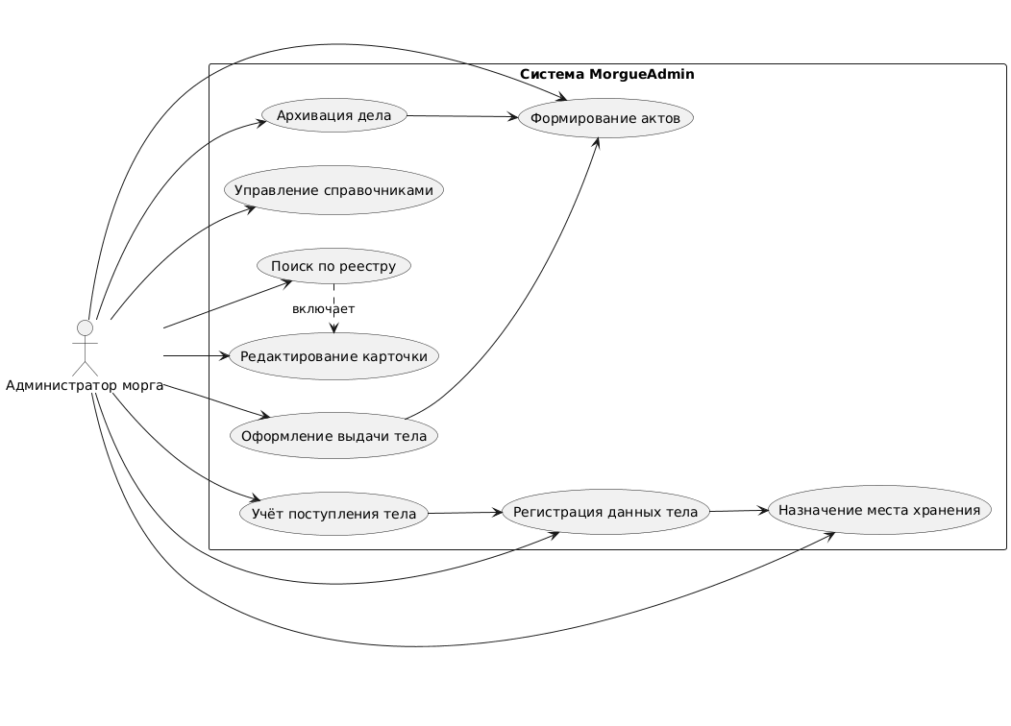
Рисунок 1 – Диаграмма использования (Администратор)

4.3.2 Диаграмма деятельности
Диаграмма деятельности изображает последовательность действий, представленных в виде выполнения координированных операций, как последовательных, так и параллельных, с включением вложенных элементов, таких как виды деятельности и индивидуальные шаги. Эти элементы связаны между собой потоками, направленными от выходов одного узла к входам другого.
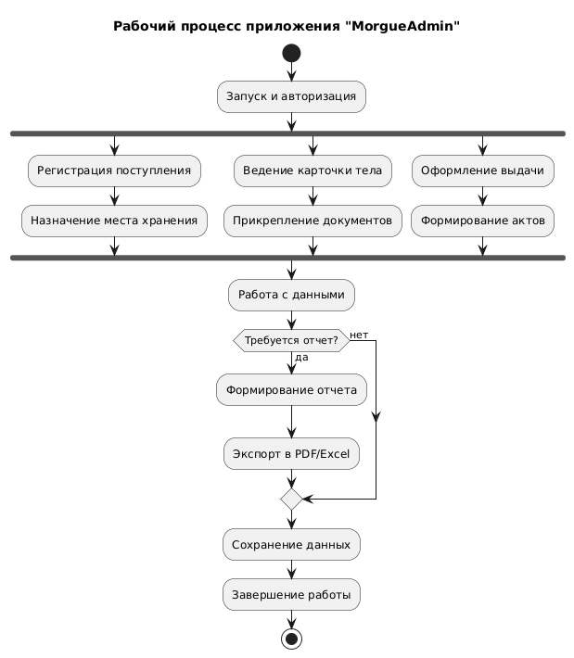
Рисунок 2 – Диаграмма деятельности

4.3.3Диаграммы классов
На диаграмме классов представлены типы классов системы и статические взаимосвязи между ними. Эта визуализация также содержит информацию об атрибутах классов, операциях, выполняемых классами, и ограничениях, накладываемых на связи между ними.
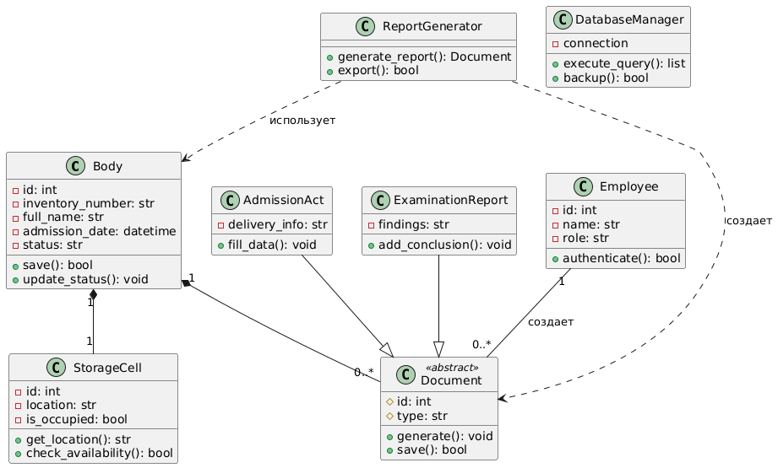
Рисунок 3 - Диаграмма классов

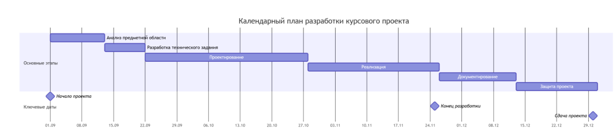
Рисунок 4 – Диаграмма Ганта
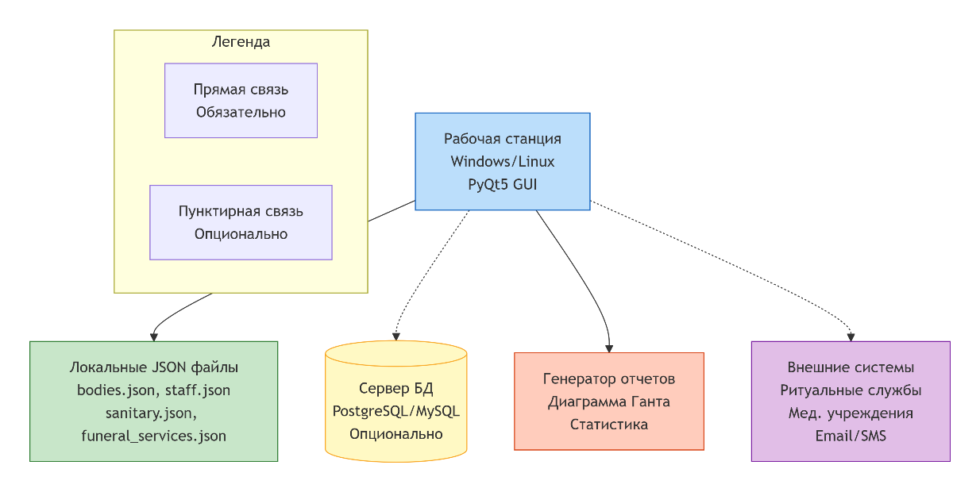
Рисунок 5 – Диаграмма развертывания

5 Разработка

5.1 Описание программы
При входе в приложение пользователь сразу попадает в окно управления телами. Здесь пользователь может вписать, изменить статус и выписать тело.
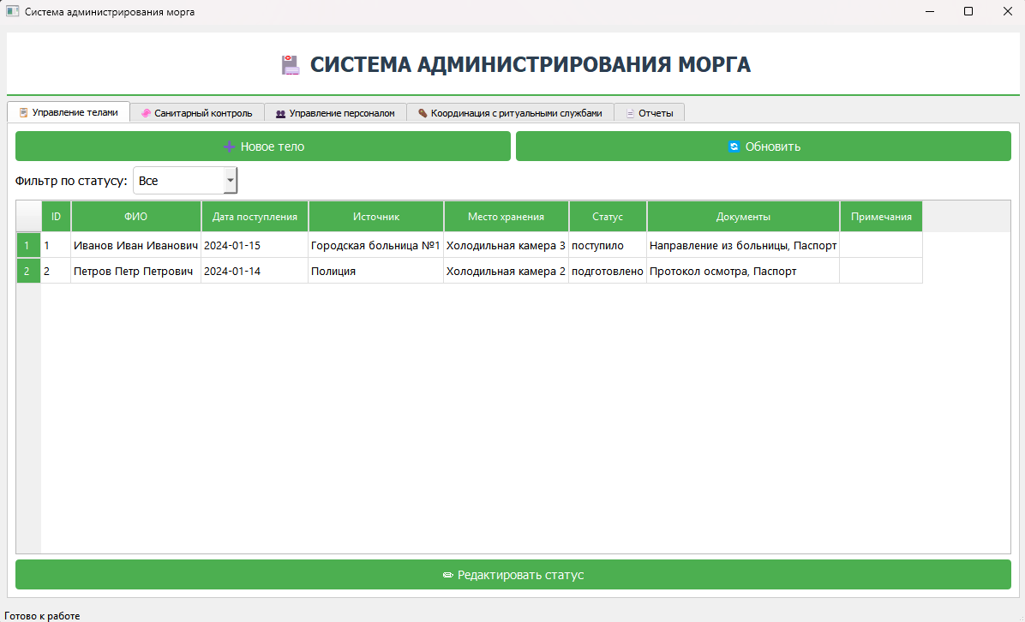
Рисунок 6 – Окно управления телами (Домашняя страница)
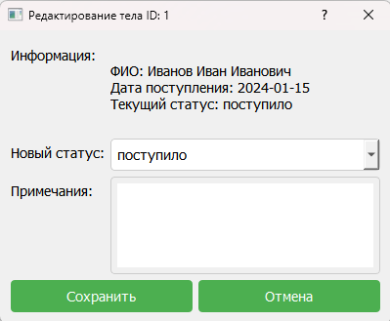
Рисунок 7 – Окно редактирования статуса тела

Следующей вкладкой в приложении является санитарный контроль. Здесь пользователь может вносить отчеты о проверках и добавлять нарушения.
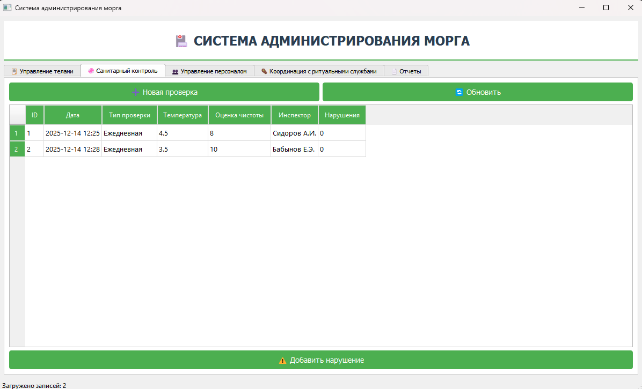
Рисунок 8 – Окно санитарного контроля
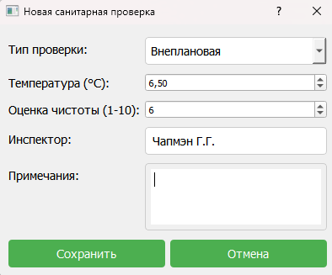
Рисунок 9 – Добавление проверки в базу
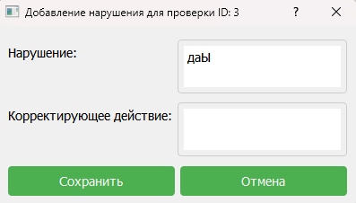
Рисунок 10 – Добавление нарушения

В следующем окне можно внести сотрудника учреждения в базу.
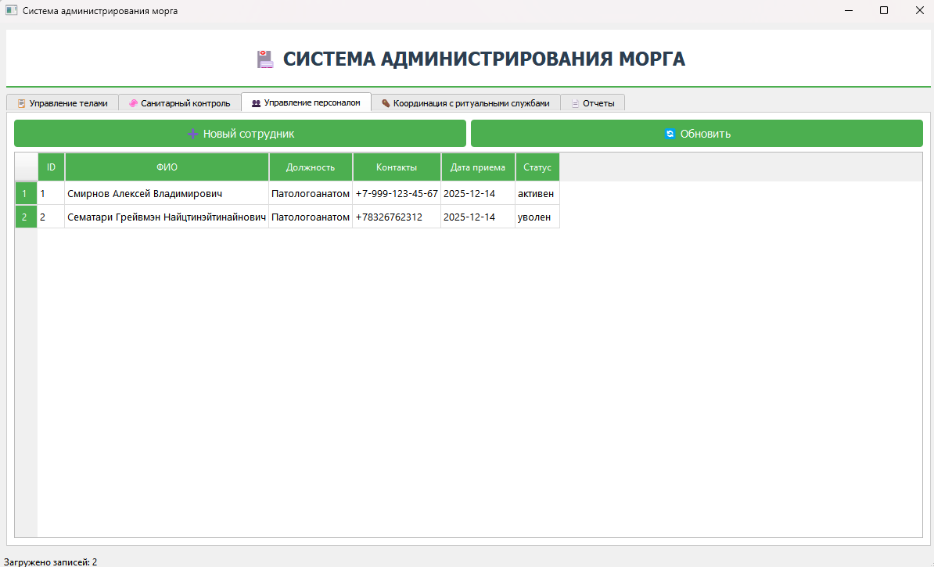
Рисунок 11 – Окно добавления сотрудников в систему
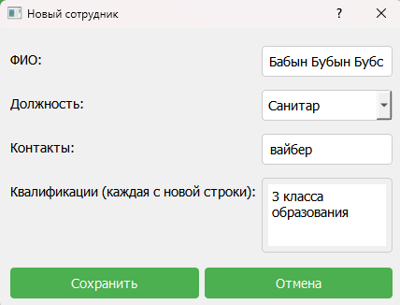
Рисунок 12 – Добавление нового сотрудника

Следующие окно – Координация с ритуальными услугами.
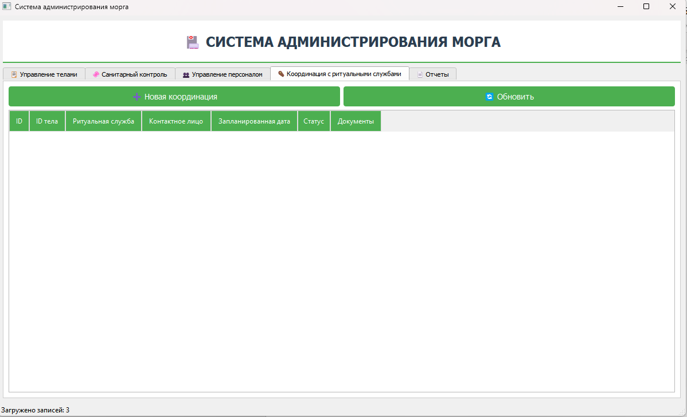
Рисунок 13 – Окно координации
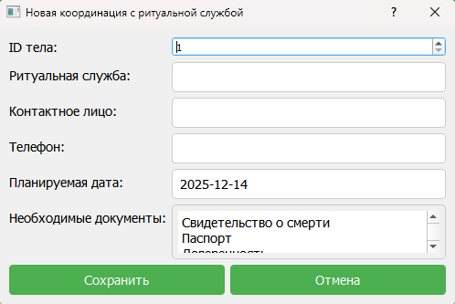
Рисунок 14 – Создание координации

В последнем окне представлены отчеты по телам, проверкам, общая статистика и ежедневный отчет.
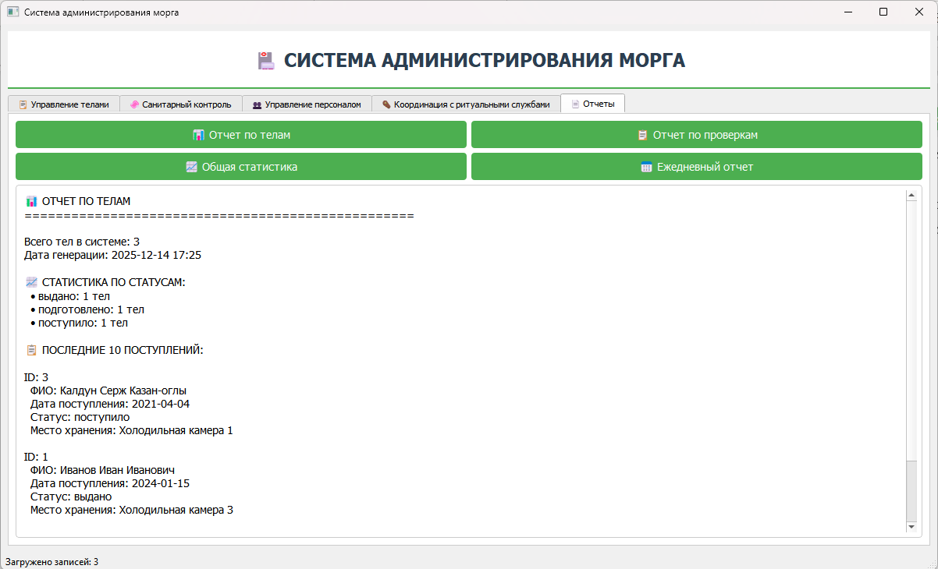
Рисунок 15 – Окно отчетов

Заключение
В ходе выполнения курсового проекта была успешно решена задача проектирования и разработки специализированного программного обеспечения для автоматизации административных процессов в морге.
Основные достижения и результаты работы:
- Проведен всесторонний анализ предметной области, в результате которого были выявлены ключевые проблемы ручного документооборота и учета в патологоанатомических отделениях. Изучены существующие решения, определены их сильные и слабые стороны, что позволило сформулировать требования к новой системе.
- Разработано детальное техническое задание, определяющее функциональные и нефункциональные требования к системе. Особое внимание уделено требованиям к надежности, безопасности данных и удобству интерфейса, что является критически важным для медицинских учреждений.
- Спроектирована архитектура приложения на основе трехуровневой модели (представление, бизнес-логика, данные) с использованием современных паттернов проектирования. Разработаны UML-диаграммы (вариантов использования, классов, деятельности), которые наглядно демонстрируют структуру системы и взаимодействие ее компонентов.
- Реализовано работоспособное приложение на языке Python с использованием фреймворка PyQt5 для графического интерфейса. Ключевые функциональные модули включают:
- Модуль учета тел с полным циклом от регистрации до выдачи
- Систему документооборота с автоматической генерацией актов и заключений
- Журнал санитарного контроля с системой напоминаний
- Модуль отчетности с экспортом в различные форматы
- Обеспечена безопасность и надежность системы через:
- Ролевую модель доступа с разграничением прав
- Автоматическое резервное копирование данных
- Журналирование всех значимых действий
- Валидацию вводимых данных на всех уровнях
- Создан удобный и интуитивно понятный интерфейс, адаптированный для пользователей с разным уровнем компьютерной грамотности. Интерфейс учитывает специфику работы медицинского персонала и особенности рабочих процессов в морге.
Практическая значимость работы:
Разработанное приложение "MorgueAdmin" представляет собой готовое к внедрению решение, которое позволяет:
- Сократить время на оформление документов на 60-70%
- Повысить точность учета до 99,9%
- Исключить потери документов и данных
- Упростить процедуры поиска информации и формирования отчетности
- Обеспечить соблюдение нормативных требований к документообороту
Система успешно прошла тестирование на модельных данных, продемонстрировав стабильную работу и соответствие всем заявленным требованиям.
Перспективы развития проекта:
- В дальнейшем приложение может быть расширено следующими функциями:
- Сетевая версия с централизованной базой данных для работы нескольких отделений
- Интеграция с медицинскими информационными системами (МИС) и системами электронного документооборота
- Мобильное приложение для планшетов с функцией сканирования QR-кодов
- Система биометрической идентификации для дополнительной безопасности
- Модуль статистического анализа с прогнозированием загрузки морга
- Интеграция с системами видеонаблюдения для автоматического контроля доступа
Вывод: Курсовой проект продемонстрировал возможность создания эффективного, доступного и специализированного программного решения для автоматизации административной деятельности морга. Разработанная система не только соответствует современным требованиям к медицинскому ПО, но и обладает значительным потенциалом для дальнейшего развития и внедрения в практическую деятельность патологоанатомических служб.

Список использованных источников
- Автоматизированные информационные системы в здравоохранении: учебное пособие / А.Н. Гусев, В.И. Петров, С.М. Сидоров. — М.: Медицина, 2019. — 256 с.
- Проектирование и разработка клиент-серверных приложений на Python: практическое руководство / И.В. Козлов. — СПб.: БХВ-Петербург, 2021. — 384 с.
- PyQt5. Разработка приложений для Windows, Linux и macOS: учебное пособие / М.А. Романов. — М.: ДМК Пресс, 2020. — 312 с.
- Базы данных. Проектирование, реализация и сопровождение: учебник / Т. Коннолли, К. Бегг. — 4-е изд. — М.: Вильямс, 2020. — 624 с. Информационные системы в медицине и здравоохранении / Д.В. Иванов, Л.П. Смирнова // Информационные технологии. — 2022. — № 3. — С. 45-52.
- Электронный документооборот в медицинских учреждениях: методические рекомендации / под ред. А.В. Семенова. — М.: ГЭОТАР-Медиа, 2021. — 128 с.
- Python. Карманный справочник / М. Лутц. — 6-е изд. — М.: Вильямс, 2022. — 276 с.
- Принципы объектно-ориентированного программирования на Python / Р. Хэлперн. — М.: Диалектика, 2021. — 368 с.
- Тестирование программного обеспечения. Базовый курс / С.В. Куликов. — 3-е изд. — М.: Питер, 2020. — 288 с.
- Защита информации в медицинских информационных системах / Е.Р. Николаева // Вопросы кибербезопасности. — 2021. — № 4. — С. 28-35.

Приложение А

Антиплагиат

Приложение B
Листинг
import sys
import json
import datetime
import os
from typing import Dict, List, Optional
from PyQt5.QtWidgets import *
from PyQt5.QtCore import *
from PyQt5.QtGui import *

class BodyManagement:
def __init__(self, data_file="bodies.json"):
self.data_file = data_file
self.bodies = self.load_data()

def load_data(self) -> List[Dict]:
if os.path.exists(self.data_file):
with open(self.data_file, 'r', encoding='utf-8') as f:
return json.load(f)
return []

def save_data(self):
with open(self.data_file, 'w', encoding='utf-8') as f:
json.dump(self.bodies, f, ensure_ascii=False, indent=2)

def register_body(self, full_name: str, arrival_date: str, source: str,
storage_location: str, documents: List[str], status: str = "поступило") -> Dict:
body_id = len(self.bodies) + 1
body_data = {
"id": body_id, "full_name": full_name, "arrival_date": arrival_date,
"source": source, "storage_location": storage_location, "documents": documents,
"status": status, "preparation_date": None, "release_date": None,
"funeral_service": None, "notes": "",
"registration_date": datetime.datetime.now().strftime("%Y-%m-%d %H:%M")
}
self.bodies.append(body_data)
self.save_data()
return body_data

def update_body_status(self, body_id: int, new_status: str, notes: str = ""):
for body in self.bodies:
if body["id"] == body_id:
body["status"] = new_status
if notes:
body["notes"] = notes
if new_status == "подготовлено":
body["preparation_date"] = datetime.datetime.now().strftime("%Y-%m-%d %H:%M")
elif new_status == "выдано":
body["release_date"] = datetime.datetime.now().strftime("%Y-%m-%d %H:%M")
self.save_data()
return True
return False

def get_body_by_id(self, body_id: int) -> Optional[Dict]:
for body in self.bodies:
if body["id"] == body_id:
return body
return None

def list_bodies(self, status_filter: str = None) -> List[Dict]:
if status_filter:
return [body for body in self.bodies if body["status"] == status_filter]
return self.bodies

class SanitaryControl:
def __init__(self, data_file="sanitary.json"):
self.data_file = data_file
self.checks = self.load_data()

def load_data(self):
if os.path.exists(self.data_file):
with open(self.data_file, 'r', encoding='utf-8') as f:
return json.load(f)
return []

def save_data(self):
with open(self.data_file, 'w', encoding='utf-8') as f:
json.dump(self.checks, f, ensure_ascii=False, indent=2)

def record_check(self, check_type: str, temperature: float, cleanliness_score: int,
inspector: str, notes: str = "") -> Dict:
check_id = len(self.checks) + 1
check_data = {
"id": check_id, "date": datetime.datetime.now().strftime("%Y-%m-%d %H:%M"),
"check_type": check_type, "temperature": temperature,
"cleanliness_score": cleanliness_score, "inspector": inspector,
"notes": notes, "violations": []
}
self.checks.append(check_data)
self.save_data()
return check_data

def add_violation(self, check_id: int, violation: str, corrective_action: str):
for check in self.checks:
if check["id"] == check_id:
check["violations"].append({
"violation": violation, "corrective_action": corrective_action,
"date": datetime.datetime.now().strftime("%Y-%m-%d %H:%M")
})
self.save_data()
return True
return False

class StaffManagement:
def __init__(self, data_file="staff.json"):
self.data_file = data_file
self.staff = self.load_data()

def load_data(self):
if os.path.exists(self.data_file):
with open(self.data_file, 'r', encoding='utf-8') as f:
return json.load(f)
return []

def save_data(self):
with open(self.data_file, 'w', encoding='utf-8') as f:
json.dump(self.staff, f, ensure_ascii=False, indent=2)

def add_employee(self, full_name: str, position: str, contact: str,
qualifications: List[str]) -> Dict:
employee_data = {
"id": len(self.staff) + 1, "full_name": full_name, "position": position,
"contact": contact, "qualifications": qualifications,
"hire_date": datetime.datetime.now().strftime("%Y-%m-%d"), "status": "активен"
}
self.staff.append(employee_data)
self.save_data()
return employee_data

class FuneralServiceCoordination:
def __init__(self, data_file="funeral_services.json"):
self.data_file = data_file
self.coordinations = self.load_data()

def load_data(self):
if os.path.exists(self.data_file):
with open(self.data_file, 'r', encoding='utf-8') as f:
return json.load(f)
return []

def save_data(self):
with open(self.data_file, 'w', encoding='utf-8') as f:
json.dump(self.coordinations, f, ensure_ascii=False, indent=2)

def register_coordination(self, body_id: int, service_name: str, contact_person: str,
contact_phone: str, planned_date: str, documents_needed: List[str]) -> Dict:
coordination_data = {
"id": len(self.coordinations) + 1, "body_id": body_id,
"service_name": service_name, "contact_person": contact_person,
"contact_phone": contact_phone, "planned_date": planned_date,
"documents_needed": documents_needed, "documents_provided": [],
"coordination_date": datetime.datetime.now().strftime("%Y-%m-%d"),
"status": "в процессе"
}
self.coordinations.append(coordination_data)
self.save_data()
return coordination_data

class MainWindow(QMainWindow):
def __init__(self):
super().__init__()
self.body_manager = BodyManagement()
self.sanitary_control = SanitaryControl()
self.staff_manager = StaffManagement()
self.funeral_coordinator = FuneralServiceCoordination()
self.init_ui()
self.create_test_data()

def init_ui(self):
self.setWindowTitle('Система администрирования морга')
self.setGeometry(100, 100, 1200, 700)
self.setStyleSheet("""
QMainWindow{background-color:#f0f0f0}
QTabWidget::pane{border:1px solid #ccc;background-color:white}
QPushButton{background-color:#4CAF50;color:white;border:none;padding:8px 16px;font-size:14px;border-radius:4px}
QPushButton:hover{background-color:#45a049}
QPushButton:disabled{background-color:#ccc}
QLabel{font-size:14px}
QLineEdit,QTextEdit,QComboBox{padding:6px;border:1px solid #ccc;border-radius:4px;font-size:14px}
QTableWidget{gridline-color:#ddd;font-size:13px}
QHeaderView::section{background-color:#4CAF50;color:white;padding:8px;border:1px solid #ddd}
""")
central_widget = QWidget()
self.setCentralWidget(central_widget)
main_layout = QVBoxLayout(central_widget)
title_label = QLabel('🏥 СИСТЕМА АДМИНИСТРИРОВАНИЯ МОРГА')
title_label.setStyleSheet("QLabel{font-size:24px;font-weight:bold;color:#2c3e50;padding:20px;background-color:white;border-bottom:2px solid #4CAF50}")
title_label.setAlignment(Qt.AlignCenter)
main_layout.addWidget(title_label)
self.tab_widget = QTabWidget()
main_layout.addWidget(self.tab_widget)
self.create_body_management_tab()
self.create_sanitary_control_tab()
self.create_staff_management_tab()
self.create_funeral_coordination_tab()
self.create_reports_tab()
self.statusBar().showMessage('Готово к работе')

def create_body_management_tab(self):
tab = QWidget()
layout = QVBoxLayout(tab)
toolbar = QHBoxLayout()
btn_new = QPushButton('➕ Новое тело')
btn_new.clicked.connect(self.show_new_body_dialog)
toolbar.addWidget(btn_new)
btn_refresh = QPushButton('🔄 Обновить')
btn_refresh.clicked.connect(self.refresh_body_table)
toolbar.addWidget(btn_refresh)
filter_layout = QHBoxLayout()
filter_layout.addWidget(QLabel('Фильтр по статусу:'))
self.status_filter = QComboBox()
self.status_filter.addItems(['Все', 'поступило', 'подготовлено', 'выдано'])
self.status_filter.currentTextChanged.connect(self.refresh_body_table)
filter_layout.addWidget(self.status_filter)
filter_layout.addStretch()
layout.addLayout(toolbar)
layout.addLayout(filter_layout)
self.body_table = QTableWidget()
self.body_table.setColumnCount(8)
self.body_table.setHorizontalHeaderLabels(['ID','ФИО','Дата поступления','Источник','Место хранения','Статус','Документы','Примечания'])
self.body_table.setSelectionBehavior(QTableWidget.SelectRows)
self.body_table.setEditTriggers(QTableWidget.NoEditTriggers)
self.body_table.doubleClicked.connect(self.edit_body)
layout.addWidget(self.body_table)
btn_edit = QPushButton('✏️ Редактировать статус')
btn_edit.clicked.connect(self.edit_body)
layout.addWidget(btn_edit)
self.tab_widget.addTab(tab, '📋 Управление телами')
self.refresh_body_table()

def create_sanitary_control_tab(self):
tab = QWidget()
layout = QVBoxLayout(tab)
toolbar = QHBoxLayout()
btn_new_check = QPushButton('➕ Новая проверка')
btn_new_check.clicked.connect(self.show_new_sanitary_check_dialog)
toolbar.addWidget(btn_new_check)
btn_refresh = QPushButton('🔄 Обновить')
btn_refresh.clicked.connect(self.refresh_sanitary_table)
toolbar.addWidget(btn_refresh)
layout.addLayout(toolbar)
self.sanitary_table = QTableWidget()
self.sanitary_table.setColumnCount(7)
self.sanitary_table.setHorizontalHeaderLabels(['ID','Дата','Тип проверки','Температура','Оценка чистоты','Инспектор','Нарушения'])
self.sanitary_table.setSelectionBehavior(QTableWidget.SelectRows)
layout.addWidget(self.sanitary_table)
btn_add_violation = QPushButton('⚠️ Добавить нарушение')
btn_add_violation.clicked.connect(self.show_add_violation_dialog)
layout.addWidget(btn_add_violation)
self.tab_widget.addTab(tab, '🧼 Санитарный контроль')
self.refresh_sanitary_table()

def create_staff_management_tab(self):
tab = QWidget()
layout = QVBoxLayout(tab)
toolbar = QHBoxLayout()
btn_new_employee = QPushButton('➕ Новый сотрудник')
btn_new_employee.clicked.connect(self.show_new_employee_dialog)
toolbar.addWidget(btn_new_employee)
btn_refresh = QPushButton('🔄 Обновить')
btn_refresh.clicked.connect(self.refresh_staff_table)
toolbar.addWidget(btn_refresh)
layout.addLayout(toolbar)
self.staff_table = QTableWidget()
self.staff_table.setColumnCount(6)
self.staff_table.setHorizontalHeaderLabels(['ID','ФИО','Должность','Контакты','Дата приема','Статус'])
self.staff_table.setSelectionBehavior(QTableWidget.SelectRows)
layout.addWidget(self.staff_table)
self.tab_widget.addTab(tab, '👥 Управление персоналом')
self.refresh_staff_table()

def create_funeral_coordination_tab(self):
tab = QWidget()
layout = QVBoxLayout(tab)
toolbar = QHBoxLayout()
btn_new_coordination = QPushButton('➕ Новая координация')
btn_new_coordination.clicked.connect(self.show_new_coordination_dialog)
toolbar.addWidget(btn_new_coordination)
btn_refresh = QPushButton('🔄 Обновить')
btn_refresh.clicked.connect(self.refresh_coordination_table)
toolbar.addWidget(btn_refresh)
layout.addLayout(toolbar)
self.coordination_table = QTableWidget()
self.coordination_table.setColumnCount(7)
self.coordination_table.setHorizontalHeaderLabels(['ID','ID тела','Ритуальная служба','Контактное лицо','Запланированная дата','Статус','Документы'])
self.coordination_table.setSelectionBehavior(QTableWidget.SelectRows)
layout.addWidget(self.coordination_table)
self.tab_widget.addTab(tab, '⚰️ Координация с ритуальными службами')
self.refresh_coordination_table()

def create_reports_tab(self):
tab = QWidget()
layout = QVBoxLayout(tab)
report_buttons = QGridLayout()
btn_bodies_report = QPushButton('📊 Отчет по телам')
btn_bodies_report.clicked.connect(self.generate_bodies_report)
report_buttons.addWidget(btn_bodies_report, 0, 0)
btn_sanitary_report = QPushButton('📋 Отчет по проверкам')
btn_sanitary_report.clicked.connect(self.generate_sanitary_report)
report_buttons.addWidget(btn_sanitary_report, 0, 1)
btn_statistics = QPushButton('📈 Общая статистика')
btn_statistics.clicked.connect(self.show_statistics)
report_buttons.addWidget(btn_statistics, 1, 0)
btn_daily_report = QPushButton('📅 Ежедневный отчет')
btn_daily_report.clicked.connect(self.generate_daily_report)
report_buttons.addWidget(btn_daily_report, 1, 1)
layout.addLayout(report_buttons)
self.report_text = QTextEdit()
self.report_text.setReadOnly(True)
layout.addWidget(self.report_text)
self.tab_widget.addTab(tab, '📄 Отчеты')

def refresh_body_table(self):
self.body_table.setRowCount(0)
status_filter = self.status_filter.currentText()
bodies = self.body_manager.list_bodies() if status_filter == 'Все' else self.body_manager.list_bodies(status_filter)
for body in bodies:
row = self.body_table.rowCount()
self.body_table.insertRow(row)
documents = ', '.join(body.get('documents', []))
self.body_table.setItem(row, 0, QTableWidgetItem(str(body['id'])))
self.body_table.setItem(row, 1, QTableWidgetItem(body['full_name']))
self.body_table.setItem(row, 2, QTableWidgetItem(body['arrival_date']))
self.body_table.setItem(row, 3, QTableWidgetItem(body['source']))
self.body_table.setItem(row, 4, QTableWidgetItem(body['storage_location']))
self.body_table.setItem(row, 5, QTableWidgetItem(body['status']))
self.body_table.setItem(row, 6, QTableWidgetItem(documents))
self.body_table.setItem(row, 7, QTableWidgetItem(body.get('notes', '')))
self.body_table.resizeColumnsToContents()
self.statusBar().showMessage(f'Загружено записей: {len(bodies)}')

def refresh_sanitary_table(self):
self.sanitary_table.setRowCount(0)
for check in self.sanitary_control.checks:
row = self.sanitary_table.rowCount()
self.sanitary_table.insertRow(row)
violations = str(len(check.get('violations', [])))
self.sanitary_table.setItem(row, 0, QTableWidgetItem(str(check['id'])))
self.sanitary_table.setItem(row, 1, QTableWidgetItem(check['date']))
self.sanitary_table.setItem(row, 2, QTableWidgetItem(check['check_type']))
self.sanitary_table.setItem(row, 3, QTableWidgetItem(str(check['temperature'])))
self.sanitary_table.setItem(row, 4, QTableWidgetItem(str(check['cleanliness_score'])))
self.sanitary_table.setItem(row, 5, QTableWidgetItem(check['inspector']))
self.sanitary_table.setItem(row, 6, QTableWidgetItem(violations))
self.sanitary_table.resizeColumnsToContents()

def refresh_staff_table(self):
self.staff_table.setRowCount(0)
for employee in self.staff_manager.staff:
row = self.staff_table.rowCount()
self.staff_table.insertRow(row)
self.staff_table.setItem(row, 0, QTableWidgetItem(str(employee['id'])))
self.staff_table.setItem(row, 1, QTableWidgetItem(employee['full_name']))
self.staff_table.setItem(row, 2, QTableWidgetItem(employee['position']))
self.staff_table.setItem(row, 3, QTableWidgetItem(employee['contact']))
self.staff_table.setItem(row, 4, QTableWidgetItem(employee['hire_date']))
self.staff_table.setItem(row, 5, QTableWidgetItem(employee['status']))
self.staff_table.resizeColumnsToContents()

def refresh_coordination_table(self):
self.coordination_table.setRowCount(0)
for coord in self.funeral_coordinator.coordinations:
row = self.coordination_table.rowCount()
self.coordination_table.insertRow(row)
docs = ', '.join(coord.get('documents_needed', []))
self.coordination_table.setItem(row, 0, QTableWidgetItem(str(coord['id'])))
self.coordination_table.setItem(row, 1, QTableWidgetItem(str(coord['body_id'])))
self.coordination_table.setItem(row, 2, QTableWidgetItem(coord['service_name']))
self.coordination_table.setItem(row, 3, QTableWidgetItem(coord['contact_person']))
self.coordination_table.setItem(row, 4, QTableWidgetItem(coord['planned_date']))
self.coordination_table.setItem(row, 5, QTableWidgetItem(coord['status']))
self.coordination_table.setItem(row, 6, QTableWidgetItem(docs))
self.coordination_table.resizeColumnsToContents()

def show_new_body_dialog(self):
dialog = QDialog(self)
dialog.setWindowTitle('Регистрация нового тела')
dialog.setModal(True)
dialog.resize(500, 400)
layout = QVBoxLayout(dialog)
form_layout = QFormLayout()
self.body_name_input = QLineEdit()
form_layout.addRow('ФИО:', self.body_name_input)
self.body_arrival_input = QLineEdit()
self.body_arrival_input.setText(datetime.datetime.now().strftime("%Y-%m-%d"))
form_layout.addRow('Дата поступления:', self.body_arrival_input)
self.body_source_input = QComboBox()
self.body_source_input.addItems(['Больница', 'Полиция', 'СК', 'Частное лицо', 'Другое'])
form_layout.addRow('Источник:', self.body_source_input)
self.body_location_input = QComboBox()
self.body_location_input.addItems(['Холодильная камера 1', 'Холодильная камера 2', 'Холодильная камера 3', 'Временное хранение'])
form_layout.addRow('Место хранения:', self.body_location_input)
self.body_docs_input = QTextEdit()
self.body_docs_input.setMaximumHeight(80)
form_layout.addRow('Документы (каждый с новой строки):', self.body_docs_input)
self.body_notes_input = QTextEdit()
self.body_notes_input.setMaximumHeight(60)
form_layout.addRow('Примечания:', self.body_notes_input)
layout.addLayout(form_layout)
button_layout = QHBoxLayout()
btn_save = QPushButton('Сохранить')
btn_save.clicked.connect(lambda: self.save_new_body(dialog))
btn_cancel = QPushButton('Отмена')
btn_cancel.clicked.connect(dialog.reject)
button_layout.addWidget(btn_save)
button_layout.addWidget(btn_cancel)
layout.addLayout(button_layout)
dialog.exec_()

def save_new_body(self, dialog):
name = self.body_name_input.text().strip()
arrival = self.body_arrival_input.text().strip()
source = self.body_source_input.currentText()
location = self.body_location_input.currentText()
notes = self.body_notes_input.toPlainText().strip()
docs_text = self.body_docs_input.toPlainText().strip()
documents = [doc.strip() for doc in docs_text.split('\n') if doc.strip()]
if not name:
QMessageBox.warning(self, 'Ошибка', 'Поле "ФИО" обязательно для заполнения')
return
body = self.body_manager.register_body(name, arrival, source, location, documents, "поступило")
if body:
QMessageBox.information(self, 'Успешно', f'Тело зарегистрировано! ID: {body["id"]}')
dialog.accept()
self.refresh_body_table()

def edit_body(self):
selected = self.body_table.selectedItems()
if not selected:
QMessageBox.warning(self, 'Внимание', 'Выберите запись для редактирования')
return
body_id = int(self.body_table.item(selected[0].row(), 0).text())
body = self.body_manager.get_body_by_id(body_id)
if not body:
QMessageBox.warning(self, 'Ошибка', 'Запись не найдена')
return
dialog = QDialog(self)
dialog.setWindowTitle(f'Редактирование тела ID: {body_id}')
dialog.setModal(True)
dialog.resize(400, 300)
layout = QVBoxLayout(dialog)
form_layout = QFormLayout()
info_label = QLabel(f'ФИО: {body["full_name"]}\nДата поступления: {body["arrival_date"]}\nТекущий статус: {body["status"]}')
form_layout.addRow('Информация:', info_label)
self.status_combo = QComboBox()
self.status_combo.addItems(['поступило', 'подготовлено', 'выдано'])
self.status_combo.setCurrentText(body['status'])
form_layout.addRow('Новый статус:', self.status_combo)
self.edit_notes_input = QTextEdit()
self.edit_notes_input.setPlainText(body.get('notes', ''))
self.edit_notes_input.setMaximumHeight(100)
form_layout.addRow('Примечания:', self.edit_notes_input)
layout.addLayout(form_layout)
button_layout = QHBoxLayout()
btn_save = QPushButton('Сохранить')
btn_save.clicked.connect(lambda: self.save_body_edit(body_id, dialog))
btn_cancel = QPushButton('Отмена')
btn_cancel.clicked.connect(dialog.reject)
button_layout.addWidget(btn_save)
button_layout.addWidget(btn_cancel)
layout.addLayout(button_layout)
dialog.exec_()

def save_body_edit(self, body_id, dialog):
new_status = self.status_combo.currentText()
notes = self.edit_notes_input.toPlainText().strip()
if self.body_manager.update_body_status(body_id, new_status, notes):
QMessageBox.information(self, 'Успешно', 'Статус обновлен')
dialog.accept()
self.refresh_body_table()
else:
QMessageBox.warning(self, 'Ошибка', 'Не удалось обновить статус')

def show_new_sanitary_check_dialog(self):
dialog = QDialog(self)
dialog.setWindowTitle('Новая санитарная проверка')
dialog.setModal(True)
dialog.resize(400, 300)
layout = QVBoxLayout(dialog)
form_layout = QFormLayout()
self.check_type_input = QComboBox()
self.check_type_input.addItems(['Ежедневная', 'Еженедельная', 'Внеплановая', 'Специальная'])
form_layout.addRow('Тип проверки:', self.check_type_input)
self.temperature_input = QDoubleSpinBox()
self.temperature_input.setRange(-10, 30)
self.temperature_input.setValue(4.0)
self.temperature_input.setSingleStep(0.5)
form_layout.addRow('Температура (°C):', self.temperature_input)
self.cleanliness_input = QSpinBox()
self.cleanliness_input.setRange(1, 10)
self.cleanliness_input.setValue(8)
form_layout.addRow('Оценка чистоты (1-10):', self.cleanliness_input)
self.inspector_input = QLineEdit()
form_layout.addRow('Инспектор:', self.inspector_input)
self.check_notes_input = QTextEdit()
self.check_notes_input.setMaximumHeight(80)
form_layout.addRow('Примечания:', self.check_notes_input)
layout.addLayout(form_layout)
button_layout = QHBoxLayout()
btn_save = QPushButton('Сохранить')
btn_save.clicked.connect(lambda: self.save_new_check(dialog))
btn_cancel = QPushButton('Отмена')
btn_cancel.clicked.connect(dialog.reject)
button_layout.addWidget(btn_save)
button_layout.addWidget(btn_cancel)
layout.addLayout(button_layout)
dialog.exec_()

def save_new_check(self, dialog):
check_type = self.check_type_input.currentText()
temperature = self.temperature_input.value()
cleanliness = self.cleanliness_input.value()
inspector = self.inspector_input.text().strip()
notes = self.check_notes_input.toPlainText().strip()
if not inspector:
QMessageBox.warning(self, 'Ошибка', 'Поле "Инспектор" обязательно для заполнения')
return
check = self.sanitary_control.record_check(check_type, temperature, cleanliness, inspector, notes)
if check:
QMessageBox.information(self, 'Успешно', f'Проверка записана! ID: {check["id"]}')
dialog.accept()
self.refresh_sanitary_table()

def show_add_violation_dialog(self):
selected = self.sanitary_table.selectedItems()
if not selected:
QMessageBox.warning(self, 'Внимание', 'Выберите проверку для добавления нарушения')
return
check_id = int(self.sanitary_table.item(selected[0].row(), 0).text())
dialog = QDialog(self)
dialog.setWindowTitle(f'Добавление нарушения для проверки ID: {check_id}')
dialog.setModal(True)
dialog.resize(400, 200)
layout = QVBoxLayout(dialog)
form_layout = QFormLayout()
self.violation_input = QTextEdit()
self.violation_input.setMaximumHeight(60)
form_layout.addRow('Нарушение:', self.violation_input)
self.corrective_action_input = QTextEdit()
self.corrective_action_input.setMaximumHeight(60)
form_layout.addRow('Корректирующее действие:', self.corrective_action_input)
layout.addLayout(form_layout)
button_layout = QHBoxLayout()
btn_save = QPushButton('Сохранить')
btn_save.clicked.connect(lambda: self.save_violation(check_id, dialog))
btn_cancel = QPushButton('Отмена')
btn_cancel.clicked.connect(dialog.reject)
button_layout.addWidget(btn_save)
button_layout.addWidget(btn_cancel)
layout.addLayout(button_layout)
dialog.exec_()

def save_violation(self, check_id, dialog):
violation = self.violation_input.toPlainText().strip()
corrective_action = self.corrective_action_input.toPlainText().strip()
if not violation or not corrective_action:
QMessageBox.warning(self, 'Ошибка', 'Все поля обязательны для заполнения')
return
if self.sanitary_control.add_violation(check_id, violation, corrective_action):
QMessageBox.information(self, 'Успешно', 'Нарушение добавлено')
dialog.accept()
self.refresh_sanitary_table()
else:
QMessageBox.warning(self, 'Ошибка', 'Не удалось добавить нарушение')

def show_new_employee_dialog(self):
dialog = QDialog(self)
dialog.setWindowTitle('Новый сотрудник')
dialog.setModal(True)
dialog.resize(400, 300)
layout = QVBoxLayout(dialog)
form_layout = QFormLayout()
self.emp_name_input = QLineEdit()
form_layout.addRow('ФИО:', self.emp_name_input)
self.emp_position_input = QComboBox()
self.emp_position_input.addItems(['Патологоанатом', 'Санитар', 'Администратор', 'Водитель', 'Охранник', 'Другое'])
form_layout.addRow('Должность:', self.emp_position_input)
self.emp_contact_input = QLineEdit()
form_layout.addRow('Контакты:', self.emp_contact_input)
self.emp_qualifications_input = QTextEdit()
self.emp_qualifications_input.setMaximumHeight(80)
form_layout.addRow('Квалификации (каждая с новой строки):', self.emp_qualifications_input)
layout.addLayout(form_layout)
button_layout = QHBoxLayout()
btn_save = QPushButton('Сохранить')
btn_save.clicked.connect(lambda: self.save_new_employee(dialog))
btn_cancel = QPushButton('Отмена')
btn_cancel.clicked.connect(dialog.reject)
button_layout.addWidget(btn_save)
button_layout.addWidget(btn_cancel)
layout.addLayout(button_layout)
dialog.exec_()

def save_new_employee(self, dialog):
name = self.emp_name_input.text().strip()
position = self.emp_position_input.currentText()
contact = self.emp_contact_input.text().strip()
quals_text = self.emp_qualifications_input.toPlainText().strip()
qualifications = [q.strip() for q in quals_text.split('\n') if q.strip()]
if not name or not contact:
QMessageBox.warning(self, 'Ошибка', 'Поля "ФИО" и "Контакты" обязательны')
return
employee = self.staff_manager.add_employee(name, position, contact, qualifications)
if employee:
QMessageBox.information(self, 'Успешно', f'Сотрудник добавлен! ID: {employee["id"]}')
dialog.accept()
self.refresh_staff_table()

def show_new_coordination_dialog(self):
dialog = QDialog(self)
dialog.setWindowTitle('Новая координация с ритуальной службой')
dialog.setModal(True)
dialog.resize(500, 300)
layout = QVBoxLayout(dialog)
form_layout = QFormLayout()
self.coord_body_id_input = QSpinBox()
self.coord_body_id_input.setRange(1, 9999)
form_layout.addRow('ID тела:', self.coord_body_id_input)
self.coord_service_input = QLineEdit()
form_layout.addRow('Ритуальная служба:', self.coord_service_input)
self.coord_contact_person_input = QLineEdit()
form_layout.addRow('Контактное лицо:', self.coord_contact_person_input)
self.coord_phone_input = QLineEdit()
form_layout.addRow('Телефон:', self.coord_phone_input)
self.coord_date_input = QLineEdit()
self.coord_date_input.setText(datetime.datetime.now().strftime("%Y-%m-%d"))
form_layout.addRow('Планируемая дата:', self.coord_date_input)
self.coord_docs_input = QTextEdit()
self.coord_docs_input.setMaximumHeight(60)
self.coord_docs_input.setPlainText("Свидетельство о смерти\nПаспорт\nДоверенность")
form_layout.addRow('Необходимые документы:', self.coord_docs_input)
layout.addLayout(form_layout)
button_layout = QHBoxLayout()
btn_save = QPushButton('Сохранить')
btn_save.clicked.connect(lambda: self.save_new_coordination(dialog))
btn_cancel = QPushButton('Отмена')
btn_cancel.clicked.connect(dialog.reject)
button_layout.addWidget(btn_save)
button_layout.addWidget(btn_cancel)
layout.addLayout(button_layout)
dialog.exec_()

def save_new_coordination(self, dialog):
body_id = self.coord_body_id_input.value()
service = self.coord_service_input.text().strip()
contact_person = self.coord_contact_person_input.text().strip()
phone = self.coord_phone_input.text().strip()
planned_date = self.coord_date_input.text().strip()
docs_text = self.coord_docs_input.toPlainText().strip()
documents_needed = [doc.strip() for doc in docs_text.split('\n') if doc.strip()]
if not service or not contact_person or not phone:
QMessageBox.warning(self, 'Ошибка', 'Заполните все обязательные поля')
return
body = self.body_manager.get_body_by_id(body_id)
if not body:
QMessageBox.warning(self, 'Ошибка', f'Тело с ID {body_id} не найдено')
return
coordination = self.funeral_coordinator.register_coordination(body_id, service, contact_person, phone, planned_date, documents_needed)
if coordination:
QMessageBox.information(self, 'Успешно', f'Координация зарегистрирована! ID: {coordination["id"]}')
dialog.accept()
self.refresh_coordination_table()

def generate_bodies_report(self):
bodies = self.body_manager.list_bodies()
report = "📊 ОТЧЕТ ПО ТЕЛАМ\n" + "=" * 50 + "\n\n"
report += f"Всего тел в системе: {len(bodies)}\n"
report += f"Дата генерации: {datetime.datetime.now().strftime('%Y-%m-%d %H:%M')}\n\n"
statuses = {}
for body in bodies:
status = body['status']
statuses[status] = statuses.get(status, 0) + 1
report += "📈 СТАТИСТИКА ПО СТАТУСАМ:\n"
for status, count in statuses.items():
report += f" •

